**Aclaraciones:**

* Para cada ejercicio el alumno cuenta con un documento .html que puede copiar de Júpiter.
* Se deberá hacer un único documento .php que resuelva cada uno de los ejercicios.
* No es necesario dar formato a la salida más allá de lo exigido en cada ejercicio.

**Ejercicio 1( 4 puntos )**

Crear un sitio Web utilizando HTML – PHP que partiendo el documento “ejercicio1.html” facilitado al alumno, genere la siguiente salida:

Hola <nombre><apellidos> tu boletín de notas, a día <dia_actual> de <mes_actual> de <año_actual> es:

|  |  |
| --- | --- |
| Nota 1 | <nota1> |
| Nota 2 | <nota2> |
| Nota 3 | <nota3> |
| Nota 4 | <nota4> |
| Nota Final: | <nota> |

NOTA: la nota final se calculará como la media aritmética de las 3 notas y será de tipo texto teniendo en cuenta que:

* 0 – 4.9: Suspenso
* 5 – 6.9: Aprobado
* 7 – 8.9: Notable
* 9 – 9.9 : Sobresaliente
* 10: Matrícula de honor.

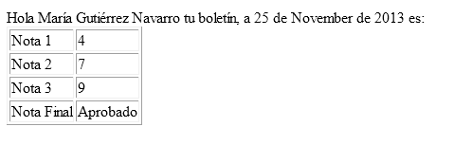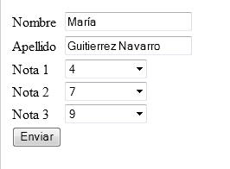

Ejecución de ejercicio1.html Ejecución de ejercicio1.php

**Ejercicio 2 (4 puntos)**

Partiendo de una Base de Datos llamada “Centro” que contiene las siguientes tablas:

* alumnos (dni, nombre, edad)
* asignaturas (codigo, creditos, trimestre)
* matriculas (dni, codigo, anio, nota)

Crear un sitio web HTML- PHP que partiendo del documento “ejercicio2.html” permita a un usuario insertar nuevos alumnos a la Base de Datos.

Una vez insertado el nuevo alumno, se mostrará un mensaje del tipo:

Mostrando los alumnos de la base de datos:

* Alumno x: <nombre>
* Alumno x: <nombre>
* …

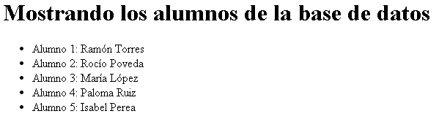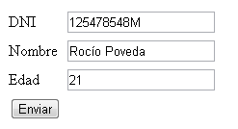Si por algún motivo no se puede insertar, se deberá mostrar un mensaje advirtiendo del error.

Ejecución Ejercicio2.html Ejecución Ejercicio2.php

**Ejercicio 3 ( 2 puntos )**

Partiendo del documento "Ejercicio3.hmtl": crear un documento "Ejercicio3a.php" que reciba los datos aportados por el usuario, cree una sesión y almacene dichos datos en la sesión.

Crear otro documento "Ejercicio3b.php" que acceda a los datos almacenados en la sesión y que los muestre por pantalla. Este último documento llevará como color de fondo el color favorito del usuario.

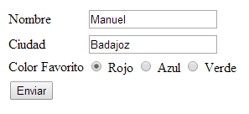 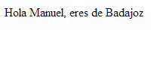

Ejercicio3.html Ejercicio3b.php (fondo azul)

Nota: El documento Ejercicio3a.php no debe generar ninguna salida.